

รายงาน
เรื่อง Robot Car Contest

จัดทำโดย
1. นาย พิทวัส เฉิน 67011509
2. นาย ชาคร บุญชูงาม 67010199

เสนอ
อาจารย์ จิระศักดิ์ สิทธิกร

รายงานฉบับนี้เป็นส่วนหนึ่งของรายวิชา Introduction To Computer Engineering
ภาคเรียนที่ 1 ปีการศึกษา 2567
สถาบันเทคโนโลยีพระจอมเกล้าเจ้าคุณทหารลาดกระบัง
สารบัญ
หัวเรื่อง
สารบัญ ก
สารบัญภาพ ข
Concept การทำงานของ Robot car 1
Hardware design 2
Circuit diagram 4
หลักการทำงานของ Robot car Software design 5
IR Sensor 5
Robot car decision 6
PID Control 6
กรณีหยุดรถ 9
LDR sensor 9
Ultrasonic sensor 10
การสั่งการมอเตอร์ 11
ปัญหาที่พบเจอ 12
Source code 13

สารบัญภาพ
ภาพ
ภาพที่ 1 สนามแข่งขัน 1
ภาพที่ 2 Robot car 3
ภาพที่ 3 Circuit diagram 4
ภาพที่ 4 หลักการทำงานของ Robot car 5
ภาพที่ 5 หลักการทำงานของ IR sensor 6
ภาพที่ 6 หลักการของ PID คร่าวๆ 7
ภาพที่ 7 การจัดวาง IR sensor 8
ภาพที่ 8 ค่า Error ของแต่ละกรณี 8
ภาพที่ 9 สูตรคำนวน PID และควบคุมมอเตอร์ 8
ภาพที่ 10 แผนภาพ flowchart การทำงานของ LDR 9
ภาพที่ 11 แผนภาพ flowchart การทำงานของ Ultrasonic 10
ภาพที่ 12 ตัวอย่างการสั่งให้หยุดรถ 11
ภาพที่ 13 ตัวอย่างการสั่งให้รถไปข้างหน้า 11
ภาพที่ 14 Source code 13
ภาพที่ 15 Source code 14
ภาพที่ 16 Source code 15
ภาพที่ 17 Source code 16

Concept การทำงานของ Robot car
เริ่มจากหุ่นยนต์ตัวนี้จะทำการอ่านค่าระยะทางจาก Ultrasonic Sensor ก่อนหลังจากนั้นจะดูว่าค่าระยะทางถ้าน้อยกว่าหรือเท่ากับ 20 เซนติเมตร จะลดความเร็วรถลงและเมื่อใกล้สิ่งกีดขวางเข้าไปอีกจนมีค่าน้อยกว่า 5 เซนติเมตรจะหยุดรถ หลังจากนั้นให้มาอ่านค่าจาก IR Sensor แล้วนำค่าไปคำนวณ error เพื่อนำไปคำนวณค่า PID และนำค่าจากการคำนวณ PID มาปรับ ลด/เพิ่ม ความเร็วของมอเตอร์เพื่อให้รถสามารถเดินตามเส้นได้ เพื่อผ่านแต่ละ Check point

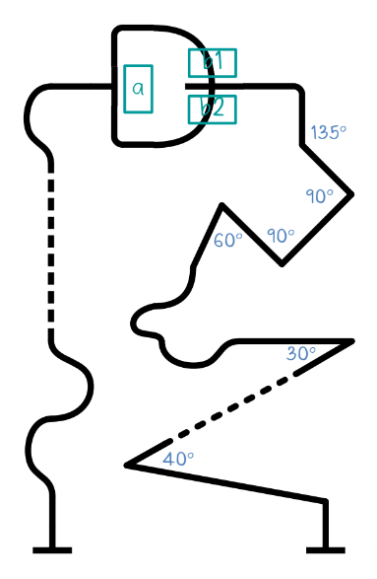
ในสนามดังภาพ จะมีจุดนึงที่ค่อนข้าง
Check point B
Check point A
ท้าทาย นั่นก็คือ Check point B ที่
ต้องให้รถหยุดเพื่อจอดรอสัญญาณไฟ
เพื่อให้รถเลี้ยวได้ถูกทาง ทั้งตรงจุด a
และจุด b1, b2 ก็ต้องเลี้ยวออกมาให้
ถูกเพื่อที่จะได้รับคะแนน ในส่วนของ
Check point B ต้องใช้ LDR sensor
เพื่อให้สามารถเลี้ยวได้ถูกต้อง
ภาพที่ 1 สนามแข่งขัน
Check point C
Check point X
จุดสิ้นสุด
จุดเริ่มต้น
Hardware Design
LDR Sensor จำเป็นต้องรับแสงอยู่บริเวณด้านหน้าของตัวรถเพื่ออ่านค่าแสงจากไฟแฟลช TCRT5000 ที่เป็น sensor ทำหน้าที่ตรวจจับเส้นเส้นต้องอยู่ใต้รถเพื่อทำให้รถเดินตามเส้นได้และ ต้องมีUltrasonic sensor อยู่หน้ารถเพื่อตรวจจับสิ่งกีดขวาง

Tools | Quantity
Arduino UNO R3 | 1
Car chassis with motors, wheels, and battery holder with lithium battery | 1 set
L298N driver board | 1
TCRT5000 module | 5
220 Ohm resistors | 5
10K Ohm resistors | 5
Ultrasonic module | 1
LDR sensor module | 1
Breadboard | 1
Jumper wires  (Male to male & Male to female) | A lot

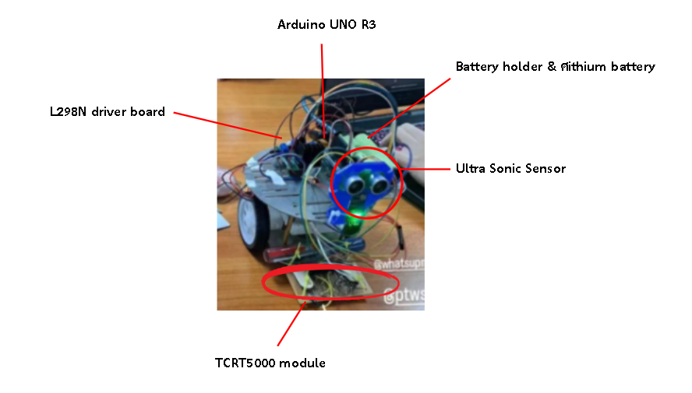

ภาพที่ 2 Robot car

Circuit diagram
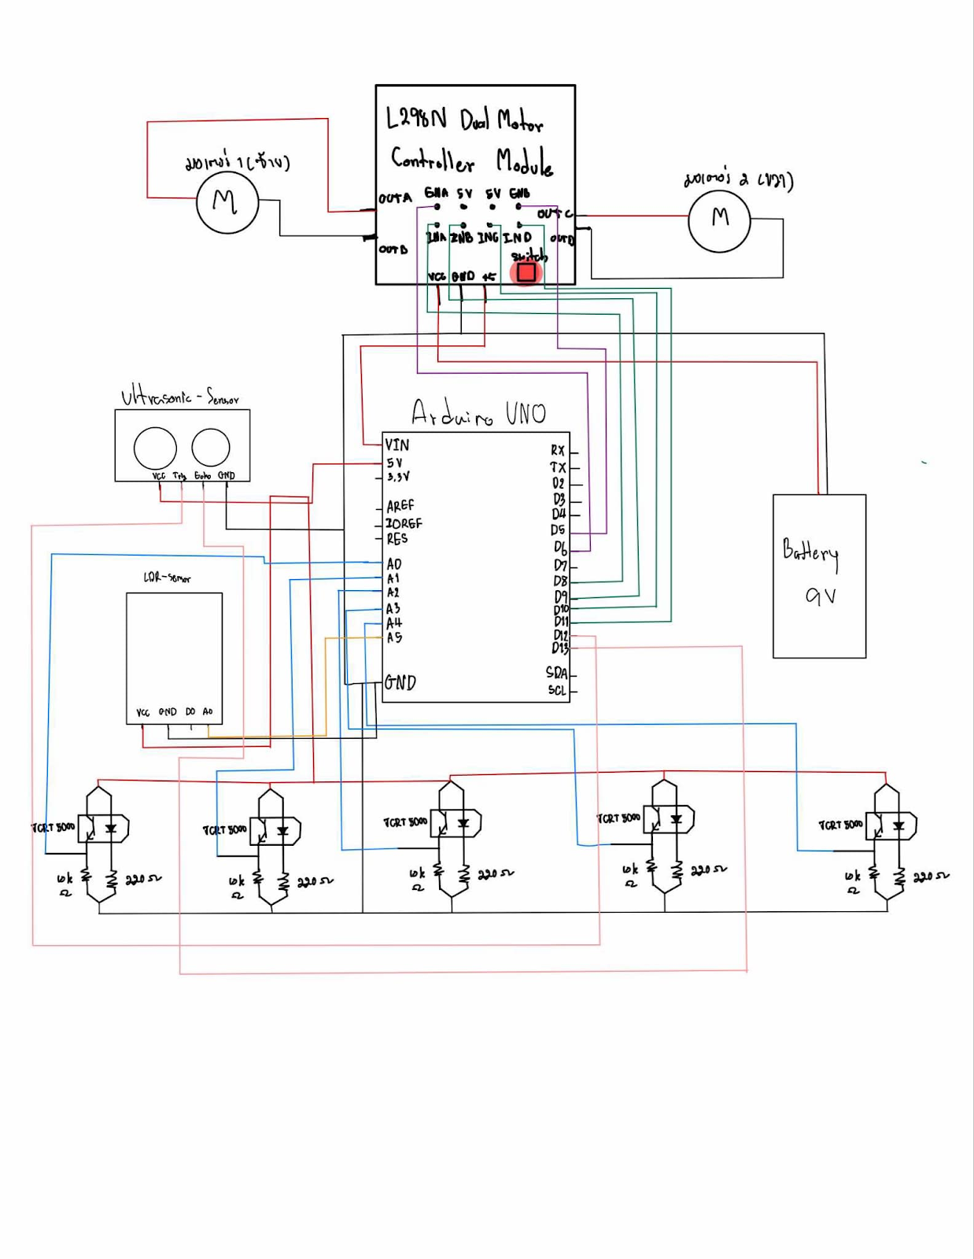
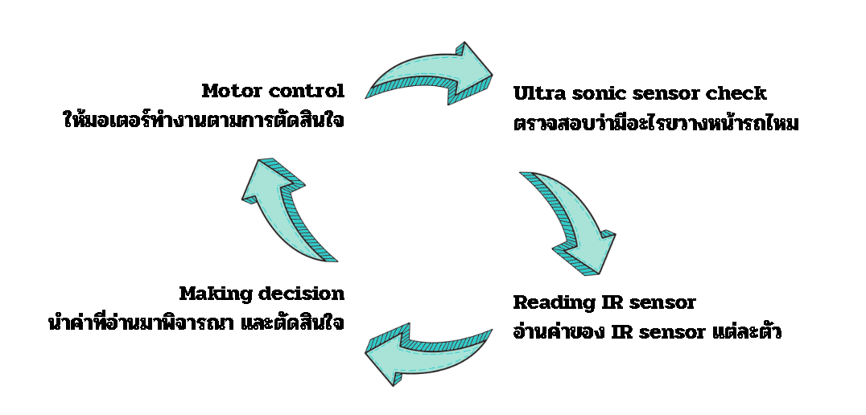
หลักการทำงานของ Robot car Software design
ภาพที่ 3 Circuit diagram

ภาพที่ 4 หลักการทำงานของ Robot car

- IR Sensor
หลักการทำงานของ TCRT5000 คือการใช้แสงอินฟราเรดเพื่อทำการตรวจจับพื้นผิว โดยระบบจะส่องแสงอินฟราเรดไปยังพื้นและวิเคราะห์ความเข้มของแสงที่สะท้อนกลับมา ตัวรับแสงจะมีการประเมินค่าที่แตกต่างกันตามความเข้มของแสงที่ได้รับ หากพื้นผิวมีสีขาว แสงที่สะท้อนกลับจะมีค่ามาก (ประมาณ 800-1000) แต่หากพื้นผิวเป็นสีดำ ค่าที่อ่านจะต่ำกว่า (ประมาณ 100-300)
ในขั้นตอนการวิเคราะห์ เซนเซอร์ทั้ง 5 ตัวจะอ่านค่าสัญญาณ Analogและแปลงค่าจากช่วง 0 - 1023 เป็นสัญญาณ Digitalแทน (0 และ 1) ซึ่งจะแปลงเป็นสัญญาณดิจิทัล (digital) ให้อยู่ในรูปแบบบิต 0 และ 1 โดยมีการกำหนดเกณฑ์ (threshold) หากค่าที่อ่านได้มากกว่า หรือเท่ากับ 600 (แสดงว่าพื้นเป็นสีขาว) จะถูกแปลงเป็น 0 และหากค่าต่ำกว่า 600 (แสดงว่าพื้นเป็นสีดำ) จะถูกแปลงเป็น 1
ผลลัพธ์จากเซนเซอร์ทั้ง 5 ตัวจะถูกรวมเป็นข้อมูลในรูปแบบบิตไบนารีขนาด 5 บิต เช่น B00100 ซึ่งหมายความว่าเซนเซอร์กลางตรวจจับเส้นสีดำ แสดงว่ารถกำลังเคลื่อนที่ตรงไปข้างหน้า ในขณะที่ ถ้าค่า กลายเป็น B00110 หมายถึงการตรวจจับเส้นสีดำในเซนเซอร์ตัวกลาง และตัวขวากลาง ก็ควรให้ทำการเลี้ยวขวานิดหน่อย เพื่อให้กลับไปวิ่งเป็นเส้นตรง
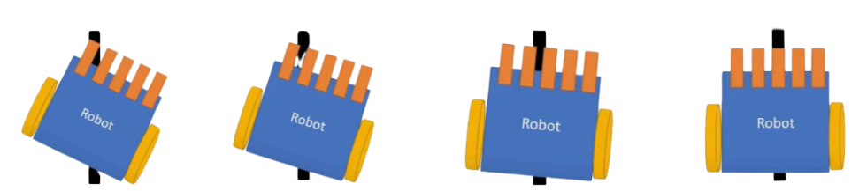
ข้อดีของวิธีการนี้คือสามารถตรวจจับพื้นผิวและตรวจการเปลี่ยนแปลงของเส้นได้อย่างแม่นยำ จะช่วยให้การควบคุมการเคลื่อนไหวของรถทำได้อย่างมีประสิทธิภาพ นอกจากนี้ การแปลงค่าที่ได้เป็นบิตไบนารียังช่วยในการประมวลผลข้อมูลได้อย่างรวดเร็วมากขึ้น แต่ในขณะเดียวกัน ก็มีข้อเสียบางอย่างนั่นก็คือ การพึ่งพาการสะท้อนของแสงอาจทำให้เกิดความผิดพลาดในสภาพแวดล้อมที่มีแสงจ้าหรือพื้นผิวที่สะท้อนแสงแตกต่างกัน นอกจากนี้ยังต้องการการตั้งค่าที่เหมาะสมและการปรับจูนเพื่อให้ระบบทำงานได้อย่างแม่นยำในทุกสถานการณ์ ซึ่งควบคุมได้ค่อนข้างยาก

00100
01100
11000
10000

ภาพที่ 5 หลักการทำงานของ IR sensor

- Robot car decision
2.1 PID Control (proportional integral derivative - Control) หรือการควบคุมแบบสัดส่วน-ปริพันธ์-อนุพันธ์ เป็นเทคนิคการควบคุมที่มีประสิทธิภาพในการรักษาความเสถียรภาพของระบบ โดยจะทำการคำนวณจากค่าความคลาดเคลื่อน (Error) ระหว่างค่าที่ต้องการ (Setpoint) และค่าที่ได้จริง (Process variable) ในระบบ
ในบริบทของ Robot Car ระบบ PID มีบทบาทสำคัญในการควบคุมการเคลื่อนที่ของรถให้สามารถเดินตามเส้นได้อย่างแม่นยำ โดยไม่ให้รถเอียงออกจากเส้นที่กำหนด เมื่อรถพบกับการเอียงหรือโค้งเล็กๆ เช่น อ่านได้ 01100 (รถเอียงขวานิดหน่อย) ระบบ PID ก็จะเลี้ยวซ้ายกลับไปนิดหน่อย เพื่อปรับทิศทางของรถให้กลับเข้ามาในเส้นทางที่ถูกต้อง
กระบวนการทำงานเริ่มต้นจากการกำหนดค่า Base Speed ซึ่งเป็นความเร็วพื้นฐานที่รถจะเคลื่อนที่ เมื่อเซนเซอร์อินฟราเรด (IR Sensor) อ่านค่าและตรวจจับความคลาดเคลื่อนจากเส้น จะทำการคำนวณค่า Error ตามเงื่อนไขที่ตั้งไว้สำหรับแต่ละระดับความเอียง
เมื่อคำนวณได้ค่า Error แล้ว ค่าดังกล่าวจะถูกนำเข้าสูตรการควบคุม PID
- Kp (ค่าคงที่สัดส่วน): กำหนดอัตราการตอบสนองตามค่าความคลาดเคลื่อนปัจจุบัน --> เป็นค่าที่ควรปรับให้สมดุลค่าแรก เพราะจะส่งผลให้เกิด over shoot ถ้าค่ามากเกินไป หรือถ้าน้อยเกินไป ก็จะเลี้ยวไม่แรงพอ
- Ki (ค่าคงที่ปริพันธ์): รวมค่าความคลาดเคลื่อนในอดีตเพื่อแก้ไขการตอบสนองในระยะยาว --> จะนำส่วนของพื้นที่ใต้กราฟมาช่วยหักลบกัน เพื่อให้ได้พื้นที่เข้าใกล้ค่า 0 มากที่สุด หรือก็คือการวิ่งเป็นเส้นตรง
- Kd (ค่าคงที่อนุพันธ์): ใช้ในการคาดการณ์การเปลี่ยนแปลงของค่าความคลาดเคลื่อนในอนาคต --> สำคัญรองมาจากค่า Kp จะช่วยชะลอค่า Kp เมื่อใกล้กับจุดที่ค่าป็น 0 แล้ว ทำให้เกิด over shoot น้อยลง
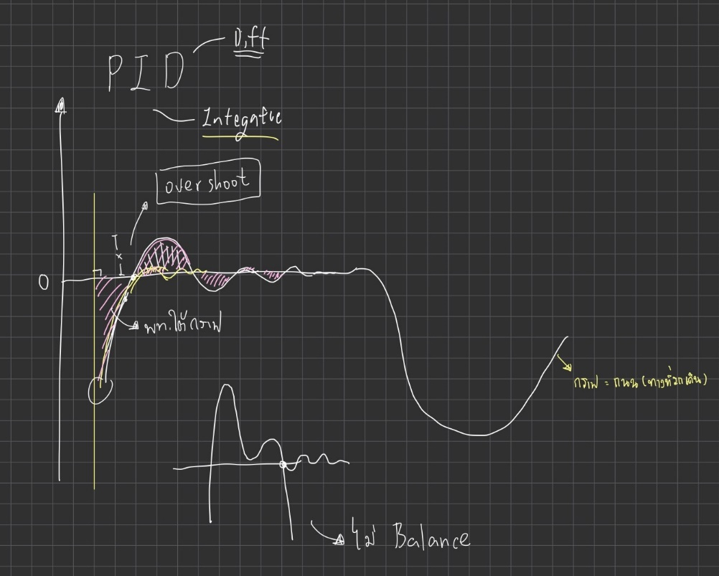

ภาพที่ 6 หลักการของ PID คร่าวๆ

*** ค่า Kp ถูกตั้งไว้ที่ 18.6, Ki อยู่ที่ 0.0 และ Kd ที่ 1.575 ***

ซึ่งค่า P, I และ D แต่ละตัวต้องใช้ค่า Error ในการคำนวน และระยะห่างของ IR sensor ซึ่งได้ออกแบบไว้ ดังนี้
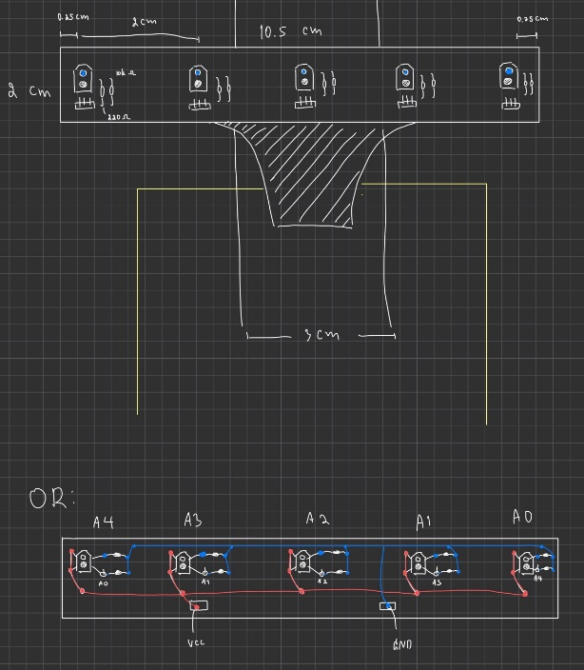
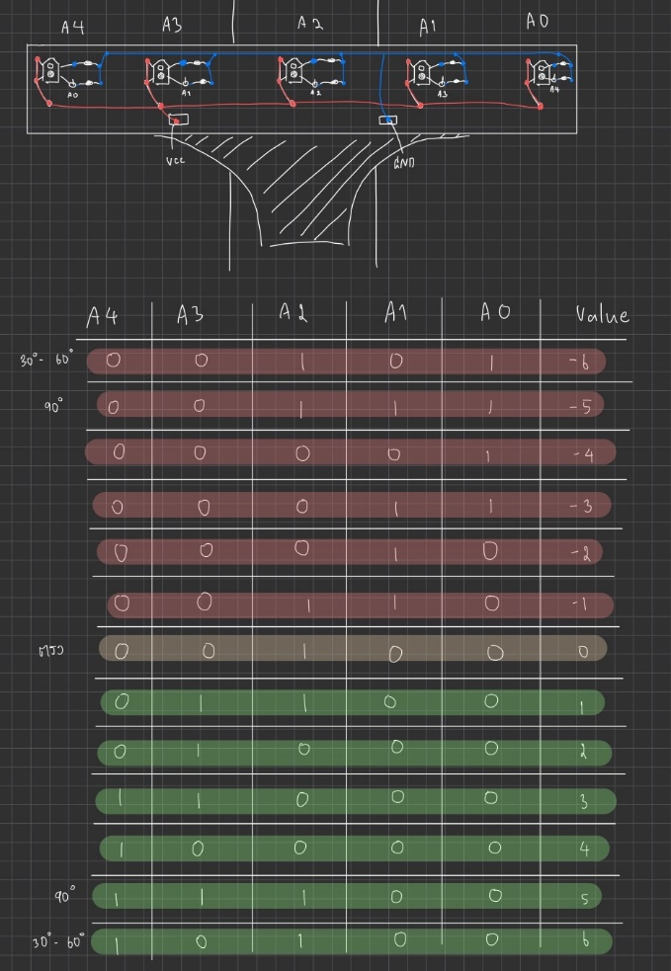

ภาพที่ 7 การจัดวาง IR sensor
ภาพที่ 8 ค่า Error ของแต่ละกรณี

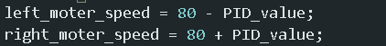

ภาพที่ 9 สูตรคำนวน PID และควบคุมมอเตอร์

เมื่อคำนวณได้ค่าผลลัพธ์จากสูตร PID ระบบจะใช้ค่านี้ในการปรับความเร็วของล้อซ้ายและล้อขวา โดยอิงจาก Base Speed ที่ตั้งค่าไว้ที่ 80 ค่าที่คำนวณได้จะช่วยในการปรับความเร็วของล้อแต่ละด้านให้เหมาะสมกับทิศทางที่ต้องการ เพื่อให้รถสามารถกลับไปสู่เส้นทางที่ถูกต้องได้อย่างมีประสิทธิภาพ โดยรวมแล้ว PID Control ช่วยให้ Robot Car สามารถรักษาเส้นทางได้แม้ในสภาพแวดล้อมที่มีความซับซ้อนและเปลี่ยนแปลงตลอดเวลา ซึ่งเป็นหลักการที่สำคัญในการพัฒนาระบบควบคุมอัตโนมัติในงานวิศวกรรมและหุ่นยนต์ในปัจจุบัน
*** เมื่อรถออกนอกเส้นทางมันจะทำการหมุนวนรอบตัวเอง ตามเข็มนาฬิกา จาก PID ที่สั่งการมอเตอร์ ***
  - กรณีหยุดรถ
การหยุดรถ เกิดขึ้นจากสองกรณี ด้วยกันคือ
- IR sensor อ่านได้ 11111 หรือก็คือเจอสีดำหมดซึ่งรถจะหยุดเป็นเวลา 5 วินาที หลังจากนั้นก็จะกลับมาอ่านค่าจากเซนเซอร์อีกรอบนึง ถ้าไม่เจอสัญญาณไฟกระพริบ
- มีสิ่งกีดขวางมาขวางทาง จะใช้ Ultrasonic ในการควบคุม และสั่งการให้รถหยุด

- LDR sensor
หลังจากรถหยุดแล้ว จะรอสัญญาณไฟ ถ้ามีสัญญาณไฟเข้ามา จำนวน 1 รอบ ก็จะทำการนับจำนวนว่ามีสัญญาณไฟแล้วหนึ่งรอบ จากฟังก์ชัน int detectFlashes() ที่เขียนไว้ซึ่งจะ return flashCountเป็นจำนวนครั้งของสัญญาณไฟ และก็จะรอ เป็นเวลา 1.75 วินาที เพื่อรอสัญญาณไฟรอบถัดไป ถ้าไม่มีสัญญาณไฟรอบถัดไป ก็จะนับได้ 1 ครั้ง ซึ่งสัญญาณไฟ เท่ากับหนึ่งรอบ ก็จะเลี้ยวซ้าย ถ้าเท่ากับสองรอบ หรือมากกว่าสองรอบ จะเลี้ยวขวา
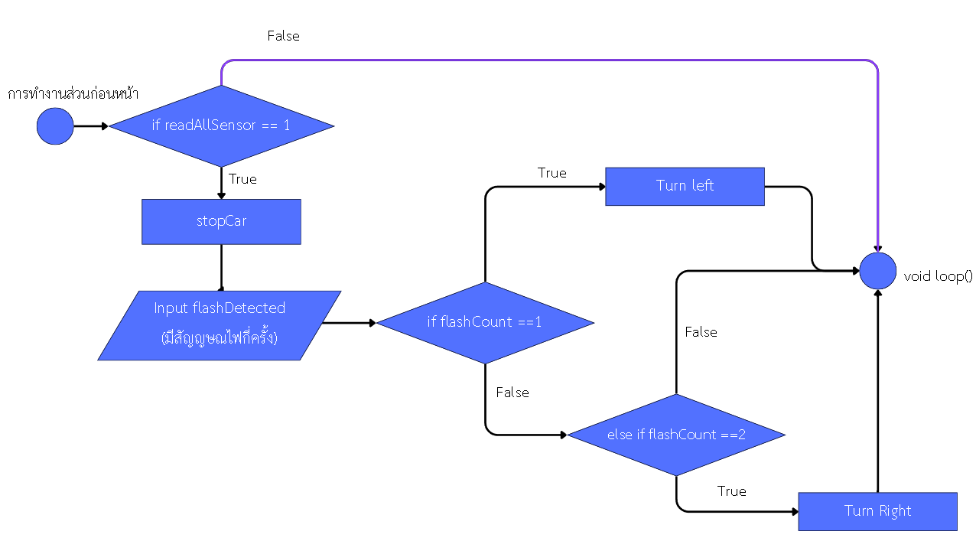

ภาพที่ 10 แผนภาพ flowchart การทำงานของ LDR

- Ultrasonic sensor
การอ่านระยะทางโดยใช้ Ultrasonic sensor ใช้หลักการสะท้อนเสียง ซึ่งทำงานตามขั้นตอนดังนี้
- การยิงเสียง: เซนเซอร์จะส่งสัญญาณเสียงที่มีความถี่สูงเป็นเวลาสั้น ๆ ประมาณ 10 มิลลิวินาที (ms) โดยเริ่มจากการตั้งค่า Trig Pin เป็น LOW เพื่อเคลียร์ค่า จากนั้นจึงเปลี่ยนเป็น HIGH เพื่อสร้างเสียงพัลส์ออกไป
- การรอการสะท้อน: หลังจากเสียงถูกยิงออกไป เซนเซอร์จะรอเพื่อรับการสะท้อนเสียงกลับจากวัตถุที่อยู่ในเส้นทาง สัญญาณสะท้อนนี้จะถูกอ่านผ่าน Echo Pin โดยการใช้ฟังก์ชัน pulseIn() เพื่อวัดระยะเวลาที่เสียงใช้ในการกลับมาที่เซนเซอร์ ซึ่งเวลานี้จะถูกเก็บไว้ในตัวแปร duration ในหน่วยไมโครวินาที (µs)
- การคำนวณระยะทาง: เมื่อตัวแปร duration ได้รับค่าแล้ว จะมีการคำนวณระยะทาง (distance) จากเวลาที่ได้รับ โดยใช้สูตร:
distance = duration * 0.034 / 2

โดยที่ 0.034 คือค่าความเร็วของเสียงในอากาศ (เซนติเมตรต่อไมโครวินาที) และการหารด้วย 2 เป็นการคำนึงถึงการเดินทางไปและกลับของเสียง การใช้เทคนิคนี้ช่วยให้สามารถวัดระยะทางได้อย่างแม่นยำจากเซนเซอร์ Ultrasonic ทำให้มีการประยุกต์ใช้งานในหลาย ๆ ด้าน เช่น ในหุ่นยนต์สำหรับหลีกเลี่ยงอุปสรรค หรือในการวัดระยะทางทั่วไปในระบบอัตโนมัติ การอ่านค่าจากเซนเซอร์ Ultrasonic จึงเป็นวิธีที่มีประสิทธิภาพในการตรวจสอบระยะห่างจากวัตถุ โดยสามารถให้ข้อมูลในเวลาที่รวดเร็วและมีความแม่นยำสูงในสภาพแวดล้อมที่หลากหลายค่ะ
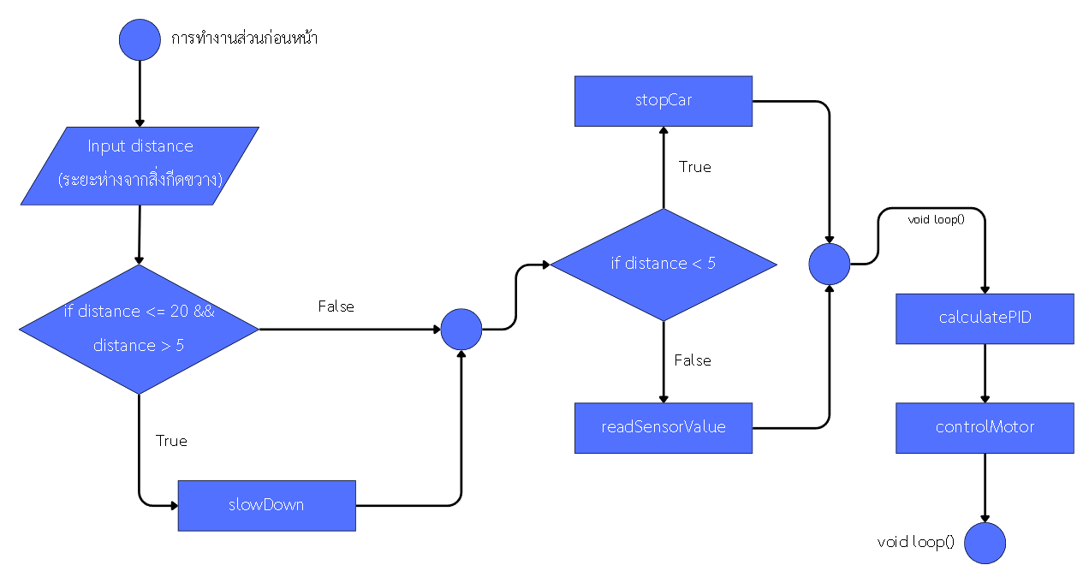

ภาพที่ 11 แผนภาพ flowchart การทำงานของ Ultrasonic
- การสั่งการมอเตอร์
บอร์ดควบคุมมอเตอร์ L298N เป็นอุปกรณ์ที่ใช้ในการควบคุมการหมุนของมอเตอร์ไฟฟ้า โดยสามารถควบคุมทั้งทิศทางการหมุนและความเร็วได้อย่างแม่นยำ มีกระบวนการทำงาน ดังนี้
การควบคุมทิศทางของมอเตอร์จะใช้พินที่เรียกว่า leftFront และ leftBack สำหรับล้อด้านซ้าย:
- หากจ่ายไฟ HIGH ที่พิน leftFront มอเตอร์จะหมุนในข้างหน้า
- หากจ่ายไฟ HIGH ที่พิน leftBack มอเตอร์จะหมุนไปข้างหลัง
สำหรับล้อด้านขวา การควบคุมทิศทางจะทำได้โดยการใช้พิน rightFront และ rightBack ซึ่งทำงานในลักษณะเดียวกันตามที่อธิบายข้างต้น
*** ทิศทางการหมุนขึ้นกับการต่อขั้วของมอเตอร์ หากขั้วไม่ตรงจะทำให้หมุนทิศตรงข้ามกับที่กล่าวไว้ ***
การควบคุมความเร็วของมอเตอร์แต่ละตัวจะทำผ่านพิน EnA สำหรับล้อซ้าย และ EnB สำหรับล้อขวา โดยใช้สัญญาณ PWM (Pulse Width Modulation) ที่มีค่าอยู่ในช่วง 0-255:
- ค่า PWM ที่สูงขึ้นจะทำให้มอเตอร์หมุนด้วยความเร็วที่สูงขึ้น ขณะที่ค่าต่ำจะลดความเร็วของมอเตอร์ลง
การหมุนของมอเตอร์ขึ้นอยู่กับการต่อขั้วที่ถูกต้อง หากขั้วต่อไม่ถูกต้อง มอเตอร์อาจจะหมุนในทิศทางตรงกันข้ามจากที่กำหนดไว้ ทำให้ต้องมีการตรวจสอบการต่อขั้วอย่างละเอียดก่อนการใช้งาน
โดยรวมแล้ว บอร์ด L298N เป็นเครื่องมือที่มีความยืดหยุ่นสูงในการควบคุมมอเตอร์ไฟฟ้าในหุ่นยนต์หรือระบบอัตโนมัติอื่น ๆ การควบคุมที่ชัดเจนทั้งในด้านทิศทางและความเร็วทำให้สามารถใช้งานได้อย่างมีประสิทธิภาพในการสร้างระบบขับเคลื่อนที่ซับซ้อนยิ่งขึ้น
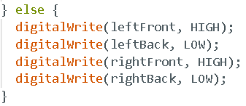
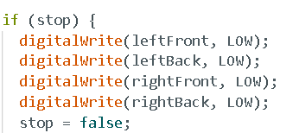

ภาพที่ 13 ตัวอย่างการสั่งให้รถไปข้างหน้า
ภาพที่ 12 ตัวอย่างการสั่งให้หยุดรถ

ปัญหาที่พบเจอ
1. เมื่อตอนซ้อมวิ่งก่อนสอบไฟตอนนั้นค่อนข้างน้อยเพราะแบตใกล้หมดทำให้มอเตอร์วิ่งช้ากว่าปกติ ทำให้เวลาสอบจริงถ้าเอาถ่านไปชาร์จไฟจนเต็มแล้วเอามาวิ่งใหม่อาจมีปัญหารถวิ่งได้ไม่เหมือนเดิมเพราะไฟมากขึ้นมอเตอร์หมุนเร็วกว่าตอนซ้อม โดยเฉพาะถ้าใช้ PID จะต้องไปปรับจูนค่าใหม่อีกทีหนึ่ง
แก้ปัญหาโดยการ ควรใช้มัลติมิเตอร์ในการวัด การจ่ายไฟของแบตเตอรี่ แล้วค่อยชาร์จแบตเตอรี่ให้ใกล้เคียงมากที่สุด หรือ ชาร์จถ่านเพิ่มนิดหน่อย เพื่อให้ใกล้เคียงกับค่าเดิม และระวังอย่าซ้อมจนถ่านหมดก่อนวันสอบ
2. TCRT5000 มีการอ่านค่าที่ผิดพลาดเพราะตำแหน่งของ TCRT5000 อยู่สูงจากระดับพื้นเกินไป
แก้ปัญหาโดยการ ขยับ TCRT5000ลงมาด้านล่างอีกและตรวจสอบค่าดูจนกว่าจะเจอตำแหน่งที่เหมาะสม แต่ค่อนข้างควบคุมได้ยาก เนื่องจากน้ำหนักของตัวรถที่ส่งผล และการติดตั้งตัวเซนเซอร์ ทำให้ต่ำจนมันลากพื้น อาจจะต้องหาตัวอะไรมาค้ำให้ไม่ต่ำเกินจนติดกับพื้น
3. ติดตั้ง Sensor ต่ำเกินไปทำให้เวลาวิ่งในสนามจะมีจุดที่ใช้เทปกาวแปะเอาไว้มีปัญหา เช่น อาจจะติดหรือชนเมื่อเวลาเข้าโค้งทำให้หลุดโค้งออกไป
แก้ปัญหาโดยการ ปรับระดับขึ้นมาอีกเพื่อไม่ให้ติดหรือชน หาอะไรมาค้ำ หรือถ่วงอีกฝั่งของรถ
4. การปรับจูน PID ที่ความเร็วรถสูงๆทำได้ยากเพราะต้องใช้เวลาปรับจูนนานปประกอบกับมีผู้ใช้งานสนามค่อนข้างเยอะทำให้ต้องต่อคิวรอ
แก้ปัญหาโดยการ ปรับลดความเร็วรถลงมาเพื่อให้เหมาะสมกับเวลาที่เหลืออยู่
5. บางทีเมื่อรถเจอเส้นดำหมดแล้วรถไม่หยุดเพราะความเร็วรถเร็วเกินไปทำให้หยุดไม่ทัน แล้วเลยไปเจอเส้นทางอื่น หรือ ในบางครั้งลดความเร็วมอเตอร์ลงแล้วแต่ก็ยังไม่หยุดเพราะในระหว่างที่หยุดรถยังไถลไปได้นิดหนึ่งแล้ว TCRT5000 ไปตรวจเจอกรณีอื่นที่ไม่ใช่ดำหมดทำให้รถเลี้ยว จะต้องเจอดำหมดแบบพอดีรถไม่ไถลเลยอย่างเดียวถึงจะหยุด
แก้ปัญหาโดยการ เมื่อเจอดำหมดให้ติดอยู่ใน loop เป็นเวลา 5 วินาทีเพื่อรอสัญญสาณไฟโดยที่ไม่ต้องไปอ่านค่า Sensor เพราะถ้าอ่านอาจทำให้รถเลี้ยวไปเลยแบบไม่หยุดในกรณีที่จอดไม่ตรงกับเส้นดำแบบพอดี

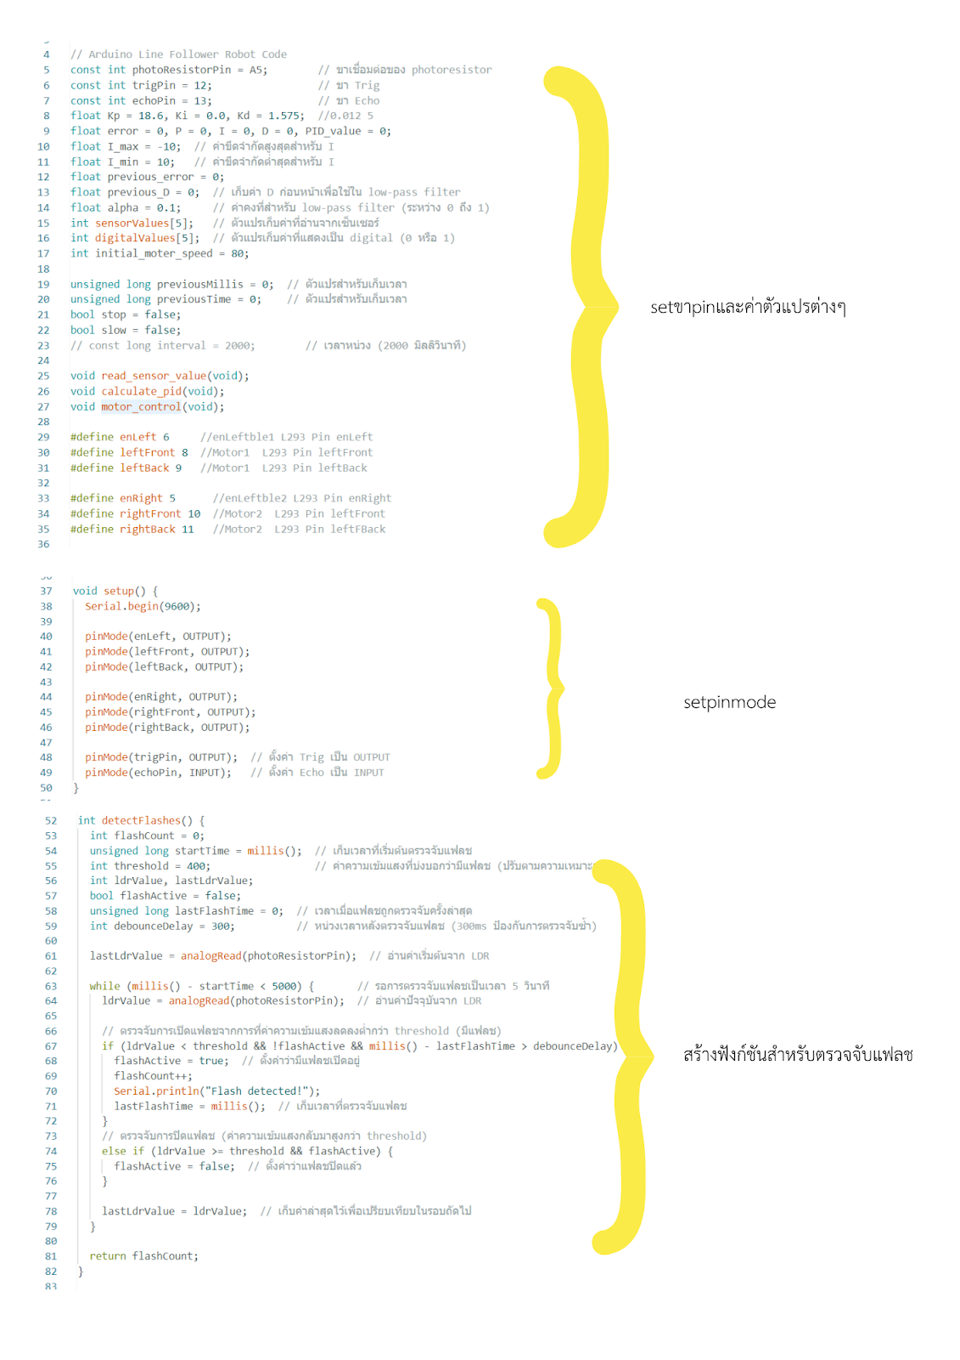

Source code
ภาพที่ 14 Source code
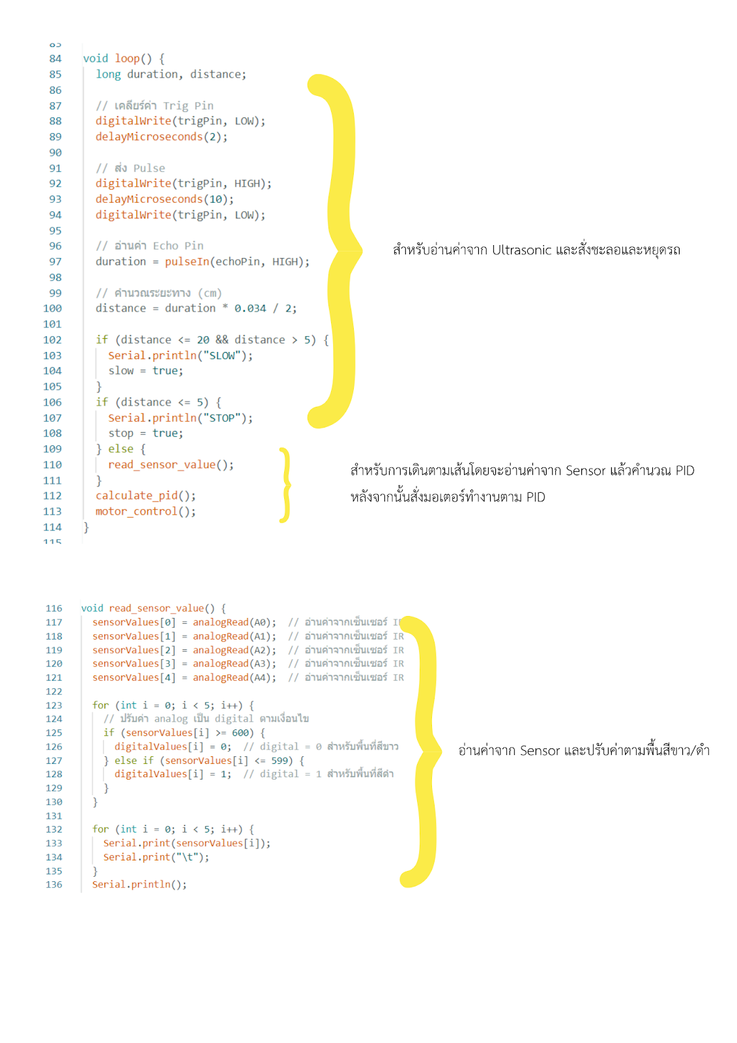
ภาพที่ 15 Source code
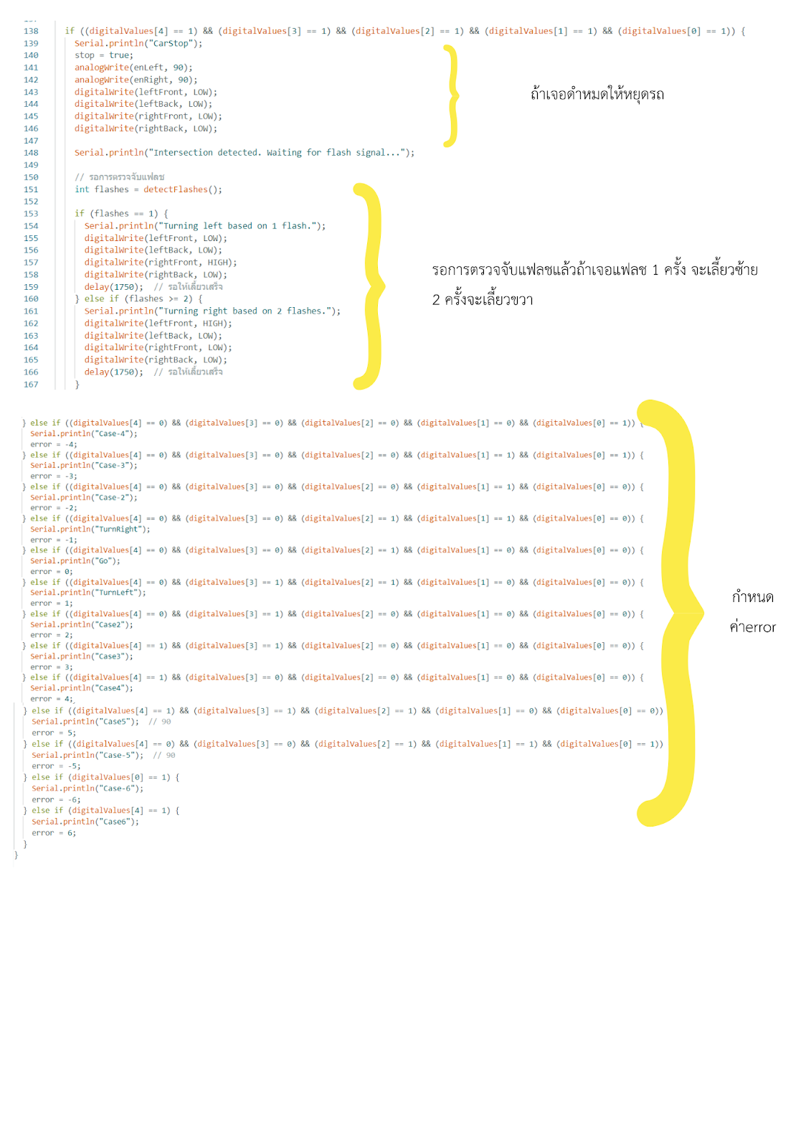
ภาพที่ 16 Source code
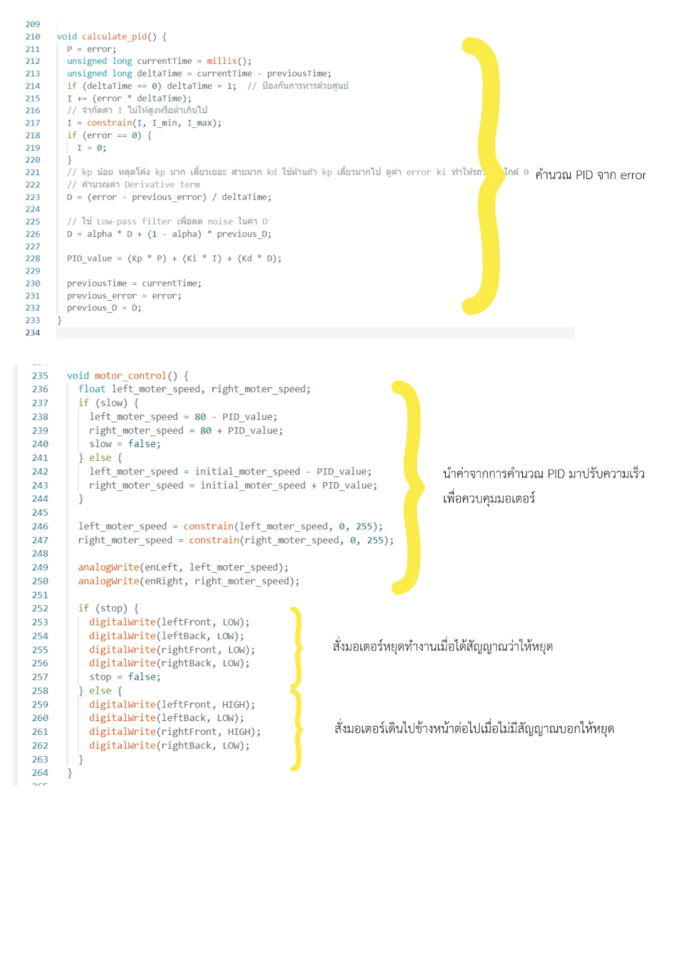
ภาพที่ 17 Source code

